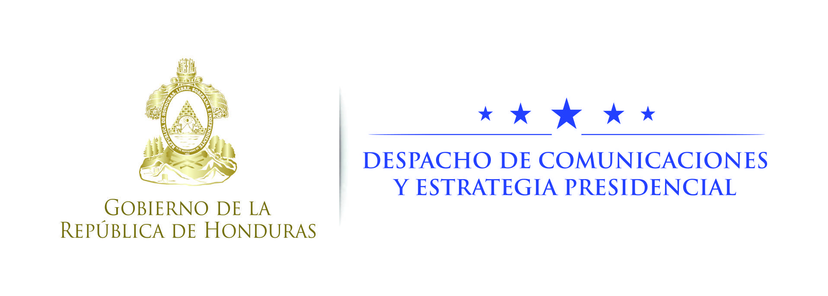

NOTA DE PRENSA

OEA confirma acompañamiento a certificación de personal en CSJ y MP: presidente Hernández

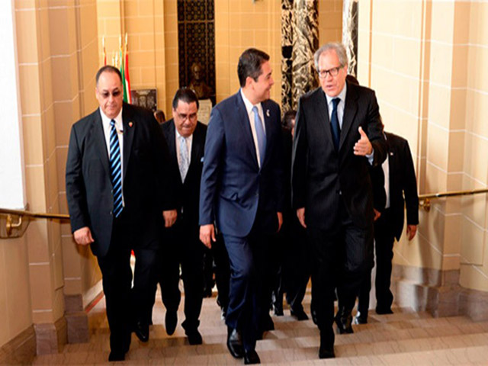
- El Ejecutivo apoyará los procesos de certificación con asistencia financiera.
- Honduras hoy es ejemplo en aspectos de transparencia en proyectos de infraestructura vial.

Tegucigalpa, 3 de noviembre.- La Organización de Estados Americanos (OEA) confirmó de manera verbal que sí acompañará los procesos de certificación de personal en la Corte Suprema de Justicia y el Ministerio Público, informó hoy el presidente Juan Orlando Hernández.
El mandatario, en entrevista con la emisora radial HRN, explicó que se han realizado las gestiones “usando los representantes que nosotros tenemos acreditados en la OEA; ya hay una contestación verbal que se va materializando en reuniones”.
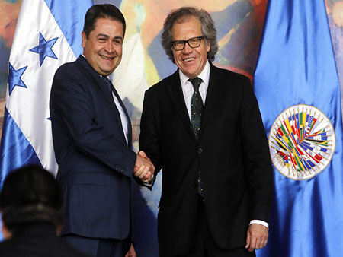
Hernández recordó que “hace más de dos meses el fiscal (general, Oscar) Chinchilla, había oficializado la petición de que la Maccih (Misión de Apoyo Contra la Corrupción y la Impunidad en Honduras) le acompañara en la certificación del personal del Ministerio Público, y nosotros lo que hemos hecho es formalizar esa petición”.
Al mismo tiempo, Hernández aseguró que “el presidente (Rolando) Argueta, de la Corte Suprema de Justicia, en el proceso que se está anunciando de la restructuración del Poder Judicial, confirmó que el mismo comprende la certificación de personal y eso es lo que hemos canalizado” a la OEA.
Acompañamiento financiero
El presidente Hernández anunció que dentro de poco se espera tener ese acompañamiento técnico y ya algunas instituciones hondureñas están haciendo su trabajo, mientras el Poder Ejecutivo hará su labor para asistir financieramente junto al Congreso Nacional.
“Soy creyente de que los hondureños debemos hacer nuestro propio trabajo; esa es la diferencia entre los que querían que de afuera vinieran a hacernos nuestro trabajo y la propuesta de nosotros que fuéramos los hondureños”, dijo Hernández.
El gobernante reconoció que “sí hay estándares internacionales y hay buenas prácticas y modelos exitosos en el mundo que pudiésemos revisar” para su aplicación en Honduras, según puedan recomendar organismos como las Naciones Unidas, la Maccih, la OEA, la Unión Europea; entonces “ese es el acompañamiento que queremos para certificar”.
Eso implica, según el titular de Casa de Gobierno, que los procesos de certificación que se realicen “no sean solo con parámetros hondureños, sino con un mensaje positivo para los organismos internacionales”.
Explicó que, al generar confianza en el plano internacional, Honduras se torna un país más confiable para los inversionistas, “porque ese es uno de nuestros grandes desafíos: traer más inversión y que nos genere más empleos y crecimiento económico”.
Al mismo tiempo, destacó el gobernante que ese tipo de iniciativas le permite a Honduras entrar en una nueva dinámica, siendo ejemplo en la región y para el mundo.
Honduras, el ejemplo
Hernández afirmó que “hoy los hondureños debemos entender que, si Honduras quiere ser exitoso, debe competir con el resto del mundo”.
Eso implica que se están buscando esas nuevas prácticas, para que el Estado hondureño se vuelva ejemplo, “como lo estamos haciendo ya, en los procesos de licitación con las grandes obras de infraestructura, por ejemplo, con la iniciativa Cost de Transparencia Internacional”.
Expuso que incluso ha cambiado tanto la imagen de Honduras que ahora le están pidiendo “que brinde los protocolos de estas iniciativas a otras naciones del mundo; ese es el trabajo que debemos hacer, pero viendo siempre que seamos los hondureños quienes lo hagamos. Y ese es el orgullo de ser hondureño”.

